Bài tập về nhà số 15
Bài | Đề | Đáp số
1 | 18,5 : 2,5 = …
2 | 42,5 : 0,17=…
3 | 8 : 2,5 = … : 25. Số thích hợp điền vào chỗ chấm là…
4 | Cho x + 2,91 = 9,21 – 1,92. Vậy x =…
5 | Trong một phép chia có số chia là 2,1; thương là 1,47 và số dư là 0,013. Như vậy, số bị chia là…
6 | Trong một phép chia có số chia là 2,1; thương là 1,47 và số dư là 0,013. Như vậy, số bị chia là…
7 | Một bình dầu có 4,5l dầu cân nặng 3,92kg. Riêng vỏ bình cân nặng 0,5kg. Như vậy, 1l dầu cân nặng …. kg.
8 | Biết 0,75l sữa cân nặng 0,78 kg. Như vậy 5l sữa loại đó cân nặng…. kg.
9 | 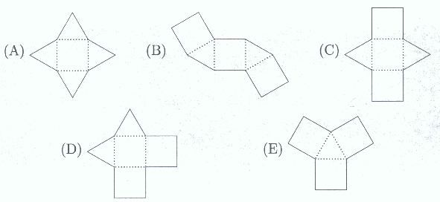  Cho các tấm bìa A, B, C, D và E như hình dưới đây. Nếu ta gấp dọc theo các đường thẳng chấm chấm thì hình sau khi gấp tạo nên hình dạng của một kim tự tháp là hình: ………
10 | Khi xem đồng hồ thì Lê Minh phát hiện thời gian từ 6 giờ sáng đến bây giờ bằng 25% thời gian từ bây giờ đến 6 giờ chiều. Vậy bây giờ là: ………….(Viết đáp án dưới dạng 09:54)
11 | Một cửa hàng có 34,5kg bánh và 20,5kg kẹo. Người ta đem toàn bộ số bánh, kẹo chia đều vào các túi nhỏ, mỗi túi nặng 0,5kg. Hỏi cửa hàng chia được tất cả bao nhiêu túi kẹo và bánh?
12 | Tìm X biết:  a. X × 9,8 - X : 0,25 = 18,096  b. (X + 0,1) + (X + 0,3) + (X + 0,5) + ….. + (X + 1,9) = 108,45

